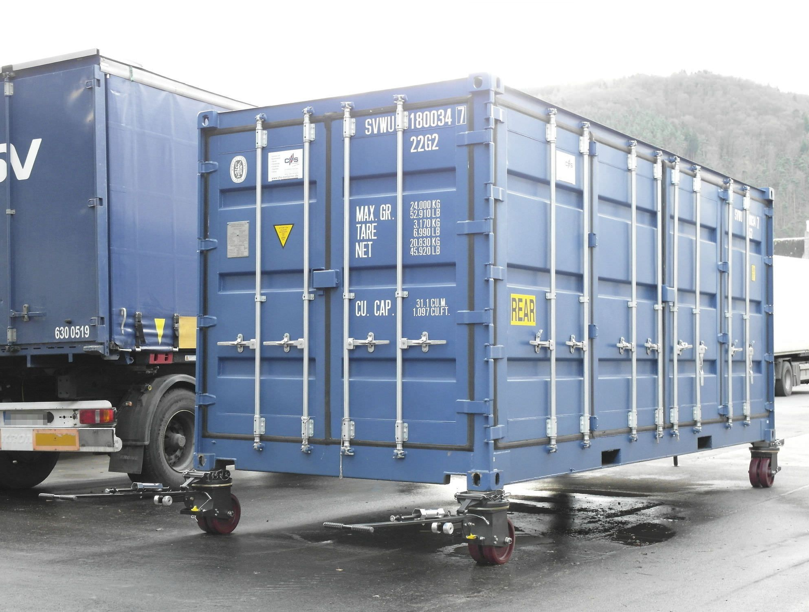 | Информационное сообщение  Дата несчастного случая: 28.10.2024  Ведомственная принадлежность: Торговля розничная преимущественно пищевыми продуктами, включая напитки и табачные изделия, в неспециализированных магазинах  Профессия: Заместитель директора магазина  Краткая характеристика места, где произошел несчастный случай: В магазине торговой сети  Оборудование, использование которого привело к несчастному случаю: Роликовый контейнер G200
Краткое описание несчастного случая: Заместитель директора магазина 08 ч. 00 мин. приступил к исполнению своих трудовых обязанностей. Получил указание от директора магазина навести порядок на погрузо-разгрузочной площадке, и прилегающей к магазину территории, подготовить роликовые контейнеры G200 для транспортировки на Распределительный центр. Пострадавший приступил к выполнению данного указания. Утром прошёл дождь и поверхность погрузо-разгрузочной площадки была мокрой, принял решение переместить весь картон в один роликовый контейнер, остальные роликовые контейнеры перевести в транспортировочное положение. Роликовый контейнер находился ниже уровня погрузо-разгрузочной площадки, на прилегающей дороге. Перемещая картон в роликовый контейнер, пострадавший производил уплотнение картона в роликовом контейнере левой ногой. Опираясь правой ногой на погрузо-разгрузочную площадку, держась за опоры навеса. В результате неустойчивого положения, поскользнулся опорной правой ногой, роликовый контейнер откатился и опрокинулся на него сверку, прищемив левую ногу. Директор магазина вызвала скорую медицинскую помощь после чего бригадой скорой помощи пострадавший был доставлен в БУ ХМАО-Югры «НОКБ им. В.И. Яцкив»
Вид происшествия: Воздействие движущихся, разлетающихся, вращающихся предметов, деталей, машин и других, в том числе защемление между неподвижными и движущимися предметами, деталями и машинами (или между ними).
Причины несчастного случая:
Основная:
1. Нарушение работником трудового распорядка и дисциплины труда, выразившееся в выполнении уборочных работ, не связанных с Должностной инструкцией заместителя директора магазина.
Сопутствующие: Неудовлетворительная организация производства работ, в том числе, необеспечение контроля со стороны руководителей и специалистов подразделения за ходом выполнения работы, соблюдением трудовой дисциплины, что выразилось в направлении директором магазина сотрудника на выполнение работ, не связанных с прямыми должностными обязанностями работника.
ВАЖНО: сообщение рассылается с целью ознакомления работников и проведения организационно-технических мероприятий для исключения подобных происшествий

